Vielen Dank, dass du dir unsere Anschreiben-Vorlage heruntergeladen hast! Es handelt sich hierbei um einen Mustertext, den du, um ihn zu verwenden, individualisieren und inhaltlich anpassen solltest.

Lösche dazu diese Seite aus diesem Dokument und ergänze das Anschreiben mit deinen persönlichen Informationen. Die Seite kannst du ganz einfach löschen, indem du alle Inhalte auf dieser Seite markierst und die Entfernen-Taste („Entf“) drückst.

Wenn du dir beim Erstellen deines Anschreibens unsicher bist und inhaltliche Unterstützung brauchst, empfehlen wir dir den kostenlosen Bewerbungsgenerator von bewerbung2go. Dieser bietet dir einige Hilfestellungen und Designoptionen, mit denen du deine individuelle Bewerbung erstellen kannst.

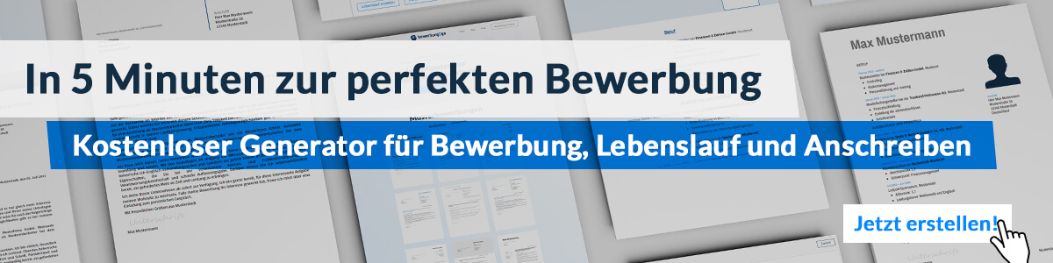
Hier entlang zum kostenlosen Bewerbungsgenerator von bewerbung2go

Arbeitgeber GmbH
Name Nachname
Straße 123
12345 Musterstadt
Musterstadt, 28.07.2026

Bewerbung als Ausstellungsleiter

Sehr geehrte Damen und Herren,

die innovative Ausstellungsarbeit Ihres Hauses, die durch kreative Konzepte und interdisziplinäre Zusammenarbeit überzeugt, bietet den idealen Rahmen, um meine Erfahrung im Bereich Kuratierung und Ausstellungsmanagement einzubringen.
Nach meinem Abschluss in Kunstgeschichte an der Universität München habe ich zunächst als Assistenzkurator im Kunstmuseum Stuttgart gearbeitet. Dort war ich verantwortlich für die Planung und Umsetzung von Wechselausstellungen, die Koordination von Leihgaben sowie die enge Zusammenarbeit mit Künstlern und Galerien. Diese Position ermöglichte es mir, tiefgreifende Kenntnisse in der Ausstellungskonzeption zu erwerben und meine organisatorischen Fähigkeiten zu vertiefen.
In meiner aktuellen Position als Ausstellungskoordinator im Museum für Moderne Kunst in Frankfurt leite ich ein interdisziplinäres Team und bin für die gesamte Projektabwicklung von der Budgetierung bis zur Eröffnung verantwortlich. Die erfolgreiche Realisierung komplexer Ausstellungsprojekte, darunter internationale Kooperationen, hat meine Fähigkeit gestärkt, kreative Visionen mit wirtschaftlichen Rahmenbedingungen in Einklang zu bringen. Zudem habe ich digitale Vermittlungsformate entwickelt, um das Ausstellungserlebnis für ein breiteres Publikum zugänglich zu machen.
Ihre Institution bietet mir die Möglichkeit, meine kuratorische Expertise mit innovativen Ausstellungskonzepten weiterzuentwickeln und einen aktiven Beitrag zur kulturellen Vermittlung zu leisten.
Gerne erläutere ich Ihnen in einem persönlichen Gespräch, wie ich Ihre zukünftigen Projekte bereichern kann.

Mit freundlichen Grüßen


Thomas Banasik

